Csanádpalota Város …/2017(… …) Önkormányzati rendelete
Csanádpalota Város településképének védelméről

Csanádpalota Város Önkormányzat Képviselő-testülete az Alaptörvény 32. cikk (1) bekezdés a) pontjában, a településkép védelméről szóló 2016. évi LXXIV. törvény 12. § (2) bekezdés a)-h) pontban kapott felhatalmazás alapján, a Magyarország helyi önkormányzatairól szóló 2011. évi CLXXXIX. törvény 13.§ (1) bekezdés 1.1. pontjában és az épített környezet alakításáról és védelméről szóló 1997. évi LXXVIII. törvény 29.§ (3) és 57. § (2) és (3) bekezdésében meghatározott feladatkörében eljárva, a településfejlesztési koncepcióról, az integrált településfejlesztési stratégiáról és a településrendezési eszközökről, valamint egyes településrendezési sajátos jogintézményekről szóló 314/2012. (XI. 8.) Korm. rendelet 43/A. § (6) bekezdés c) pontjában biztosított véleményezési jogkörében eljáró Csongrád Megyei Kormányhivatal Állami Főépítészének, az Körös-Maros Nemzeti Park Igazgatóságnak, a Nemzeti Média- és Hírközlési Hatóság Hivatala és a Miniszterelnökség Örökségvédelemért Felelős Helyettes Államtitkársága, valamint a partnerségi rendelet szerinti résztvevők véleményének kikérésével a következőket rendeli el:

Fejezet – Általános rendelkezések

  - A rendelet célja, hatálya és alkalmazása

1. § E rendelet célja Csanádpalota Város épített környezetének megőrzése érdekében a helyi építészeti értékvédelemmel, a településképi követelményekkel és a településkép-érvényesítési eszközökkel kapcsolatos szabályok megállapítása.
2. § E rendelet hatálya Csanádpalota Város Önkormányzat (a továbbiakban: Önkormányzat) közigazgatási területére terjed ki.

3. § E rendelet mellékletei:
- melléklet: A településképi szempontból - meghatározó területének lehatárolása
- melléklet: Művi értékvédelem – helyi védett épületek, építmények listája
- melléklet: Fásításra, növénytelepítésre javasolt őshonos növények jegyzéke
- melléklet: Növénytiltó listák
- melléklet A Településképi véleményezési– KÉRELEM minta
- melléklet A Településképi bejelentési tervdokumentáció – KÉRELEM minta

4. § E rendelet függelékei:

1. függelék: Kunhalom és Natura 2000 területek
2. függelék: Országos Ökológiai hálózat
3. függelék: Tájképvédelmi övezet

  - Értelmező rendelkezések
5. § E rendelet alkalmazásában:

Óriásreklám: elemeiben vagy összességében az A0 (841x1189 mm) méretet meghaladóméretű reklám.

Fényreklám: reklám megjelenítésére alkalmas led panel, elektromos led állvány, videófal, monitor

Cégtábla: A cég nevét és székhelyét feltüntető tábla.

Címtábla: intézmény, vállalkozás nevét, vagy egyéb adatait feltüntető tábla.

Hirdető-berendezés: minden olyan hordozó eszköz, fixen rögzített vagy mozgó, képi, illetve hang effektusok megjelenítésére, valamint információk tárolására is alkalmas berendezés, amely kialakításától, anyagától, méretétől, továbbá elhelyezése módjától függetlenül - hirdetmény megjelenítésére szolgál, és közterületről érzékelni lehet.

Védett érték: helyi egyedi védelem alatt álló építmény, építményrész, épület, egyéb elem.

Hagyomány- és tájidegen anyagok: bitumenes zsindely, hullámpala, vagy fémlemez alkalmazása a tetőfedés cseréjénél, illetve ezen anyagokból kerítésbetétek készítése, stb.

Hagyomány- és tájidegen színek: harsány, ún. „neon”- és erőteljes „tiszta”-színek (pl.: cinóber-piros, titán-kék, fű-zöld, stb.) alkalmazása külső homlokzati falon, vagy egyéb, közterületről látható helyen.

Fejezet - A helyi védelem

3. A helyi védelem célja

6. § (1) Az épített környezet fenntartása, a jelen és a jövő nemzedékek számára való megőrzése érdekében az önkormányzat a közigazgatási területén található kiemelkedő építészeti értékeket helyi védelem alá helyezi.
- Az építészeti örökségnek azok az elemei, amelyek értékük alapján nem részesülnek országos védelemben, de a sajátos megjelenésüknél, jellegzetességüknél, településképi vagy településszerkezeti értéküknél fogva a térség, illetőleg a település szempontjából kiemelkedőek, hagyományt őriznek, az ott élt emberek és közösségek munkáját és kultúráját híven tükrözik, a helyi építészeti örökség részét képezik.
- A helyi értékvédelem feladata a különleges oltalmat igénylő településszerkezeti, város- és utcaképi, építészeti, történeti, régészeti, képző- és iparművészeti, műszaki-ipartörténeti szempontból védelemre érdemes területek, épület-együttesek, építmények, épületrészek, köz- és műtárgyak, növények vagy növény-együttesek számbavétele, meghatározása, nyilvántartása, dokumentálása, valamint a nyilvánossággal történő megismertetése.

4. A helyi védelem fajtái

7.§ (1) A helyi védelem területi vagy egyedi védelem lehet.

(2) A helyi egyedi védelem a jellegzetes, értékes, illetve hagyományt őrző építészeti arculatot, településkaraktert meghatározó valamely
a) építményre, építményrészletre vagy az alkalmazott anyaghasználatra, tömegformálásra, homlokzati kialakításra,
b) táj- és kertépítészeti alkotásra, egyedi tájértékre, növényzetre,
c) szoborra, képzőművészeti alkotásra, utcabútorra,
d) az a)-c) ponthoz kapcsolódóan az érintett földrészlet, telek egészére vagy egy részére terjedhet ki.

(3) Az önkormányzat a (2) bekezdésben foglaltak figyelembe vételével helyi egyedi művi értékvédelem alá helyezte a 2. mellékletben meghatározott ingatlanokat.

5. A helyi védetté nyilvánítás, valamint megszüntetés szabályai

8. § (1) A helyi védetté nyilvánítás vagy annak megszüntetésére bármely természetes vagy jogi személy, továbbá jogi személyiséggel nem rendelkező szervezet – a polgármesterhez írásban benyújtott – kezdeményezése alapján kerülhet sor. A kezdeményezésre településrendezési eszköz, illetve településrendezési tervművelet, vagy önálló értékvizsgálat is javaslatot tehet.
- A helyi építészeti örökség értékeinek feltárása, számbavétele, védetté nyilvánítása, fenntartása, fejlesztése, őrzése, védelmének biztosítása a települési önkormányzat feladata.
- A helyi védelem alá helyezésre vonatkozó kezdeményezésnek tartalmaznia kell:
a) a védelemre javasolt érték megnevezését, egyedi védelem esetén címét, helyrajzi számát, területi védelem esetén a terület lehatárolását a helyrajzi számok megjelölésével,
b) a védelem jellegével kapcsolatos javaslatot és
c) a védelemmel kapcsolatos javaslat rövid indokolását,
d) a kezdeményező nevét, megnevezését, lakcímét, székhelyét.
- A helyi védelem megszüntetésére vonatkozó kezdeményezésnek tartalmaznia kell:
a) a védett érték megnevezését, egyedi védelem esetén címét, helyrajzi számát, területi védelem esetén a terület lehatárolását a helyrajzi számok megjelölésével
b) a védelem törlésével kapcsolatos javaslat rövid indokolását,
c) a kezdeményező nevét, megnevezését, lakcímét, székhelyét.
- A védelem megszűnik, ha
a) a helyi védett érték helyrehozhatatlanul megsemmisül,
b) a helyi védett érték magasabb jogszabályi védettséget kap, vagy
c) ha a Képviselő-testület a helyi védelmet megszünteti.
- A helyi védetté nyilvánításról, annak módosításáról, vagy megszüntetéséről értesíteni kell:
a) az érintett ingatlan tulajdonosát(ait) postai úton,
b) műalkotás esetén az élő alkotót, vagy a szerzői jog jogosultját,
c) az illetékes építésügyi hatóságot,
d) a kezdeményezőket.

9.§ (1) A helyi egyedi védelem alá helyezett építmény, közterülettel határos építményrészlet, alkotás, utcabútor csak egységes megjelenésű táblával jelölhető meg, amelynek a védelem tárgyának megnevezése mellett a következő szöveget kell tartalmaznia: „Csanádpalota Város Önkormányzat helyi védelem alá helyezte– évszám”. A tábla mérete fektetett A/4, anyaga fém, színe aranyozott.
(2) A tábla elkészíttetéséről, elhelyezéséről a polgármester gondoskodik. A tábla elhelyezését az érintett ingatlan tulajdonosa tűrni köteles. A tábla elhelyezése, fenntartása és pótlása az önkormányzat feladata.
(3) Helyi védelem alatt álló növényt, növény-együttest az e célra rendszeresített „Csanádpalota Város Önkormányzata által helyi védelem alá vont növény/növényegyüttes - évszám” feliratú táblával jelölhető meg, annak közvetlen környezetében. A tábla elhelyezését a tulajdonos tűrni köteles. A tábla elhelyezése, fenntartása és pótlása az önkormányzat feladata.
(4) A helyi védettség tényét közlő táblán kívül az önkormányzat elhelyezhet egyéb a védettséggel összefüggő tényt, adatot is közlő táblát a védett értéken vagy annak környezetében. A tábla elhelyezése, fenntartása és pótlása az önkormányzat feladata.

6. A védettséggel összefüggő korlátozások, kötelezettségek

10. § (1) A védett érték karbantartása, állapotának megóvása a tulajdonos kötelezettsége.
(2) A védett érték megfelelő fenntartását és megőrzését elsősorban a rendeltetésnek megfelelő használattal kell biztosítani.

7. A helyi védelem alatt álló értékek nyilvántartása

11. § (1) A helyi védelem alá helyezett értékekről (a továbbiakban: védett érték) az önkormányzat nyilvántartást vezet, amelybe bárki betekinthet.
(3) A nyilvántartás naprakész vezetéséről a jegyző gondoskodik.
8. A helyrehozatali kötelezettség előírásának rendje és a teljesítéshez nyújtandó önkormányzati támogatás

12. § (1) A helyi védelem alá helyezett építmények eredeti külső megjelenését:
a) egészének és részleteinek külső geometriai formáit, azok rész és befoglaló méreteit,
b) eredeti anyaghatását egészében és részleteiben,
c) ha ismert eredeti színhatását, ha nem ismert a feltételezhetően hasonló színhatását,
d) az eredeti épület tartozékait és felszerelését az értékvizsgálattól függően az e rendeletben foglaltak figyelembe vételével kell megőrizni és helyreállítani.
(2) Ha a helyi védelem alá helyezett építmény egyes részét, részletét korábban az eredeti eltérő megjelenésűvé alakították át, az építmény egészére vagy lehatárolható – az átalakított részt is magában foglaló – részegységére kiterjedő felújítás során azt
a) az eredeti állapotnak megfelelően, vagy
b) ha az átalakított rész eredeti állapotára vonatkozó dokumentum nem lelhető fel és azt következtetésekkel sem lehet valószínűsíteni, a homlokzatot a megfelelően megmaradt eredeti elemeinek, vagy hasonló stílusú épülethomlokzatok, eredeti és analóg formaelemeinek alkalmazásával kell helyreállítani.
(3) Helyi védelem alá helyezett épülethomlokzatok esetében a csatlakozó tetőfelületet – a vízelvezető rendszert beleértve – legalább a fedési anyag fajtájára kiterjedően kell megőrizni és fenntartani.

13. § (1) A védett érték tulajdonosának kérésére a szokásos jó karban tartási feladatokon túlmenő, a védettséggel összefüggésben szükségessé váló, a tulajdonost terhelő munkálatok finanszírozásához az önkormányzat támogatást adhat.
- A támogatás mértékét az önkormányzat Képviselő-testülete évente a költségvetésben határozza meg.
- A támogatás ingatlanra eső mértékét – az önkormányzati költségvetés keretei között – az önkormányzat állapítja meg.
- Az építési munkák végzésének idejére fizetendő közterület-használat díjat az Önkormányzat elengedi.
- Az önkormányzat a védett érték jókarbantartását évenkénti településképi díjazás keretében díjazhatja, kitüntetheti: pl. önkormányzati elismerést megszövegező táblával, tárgyi vagy pénzbeni díjazással.
- A tulajdonos szociális helyzetére hivatkozva a védett épület állagának megóvásához, megtartásához anyag- és eszköz biztosítást kérhet az önkormányzattól.
(7) Az (1) bekezdés szerinti önkormányzati támogatás csak az esetben nyújtható, ha:
- a védett értéket a tulajdonos megfelelő módon fenntartja (karbantartja), azt neki felróható módon nem károsítja,
- a karbantartással és az építéssel összefüggő előírásokat és szabályokat maradéktalanul betartja.
- a tényleges munka szabályszerűen kerül elvégzésre.

Fejezet – A helyi védelem településképi követelményei

9. A helyi védett értékekre vonatkozó egyedi építészeti követelmények

14.§ (1) A helyi védelem alatt álló épületek esetében bármilyen külső változtatást érintő építési tevékenység, bővítés, átépítés pl. homlokzatvakolás, színezés, nyílászáró csere, tető felújítás, tetőtér beépítés csak e rendelet szerinti településkép-védelmi tájékoztatás és szakmai konzultáció lefolytatását követően kerülhet sor.
- Csanádpalota területén - a kulturális örökség meghatározó részeként - védeni kell a kialakult építészeti, településképi hagyományokat, jellegzetességeket, az épített környezet értékeit. Épületek, építmények építése, átalakítása, bővítése csak környezetbe illően, a beépítési, telekhasználati, homlokzatképzési, tömegformálási és anyaghasználati hagyományok, figyelembe vételével történhet.
- Az e rendelet 2.mellékletében felsorolt építészetileg- helytörténetileg értékes épületek, köztéri alkotások, illetve az általuk meghatározott utcarészletek helyi védelemben részesülnek. A védett épületek telkéhez kapcsolódó, illetve csatlakozó új építmények tervezése és engedélyezése során kiemelt figyelmet kell fordítani az építészeti illeszkedésre (tömegformálás, nyílásméretek és arányok, anyaghasználat, színezés).
- A helyileg védett objektumok tömegét, homlokzatát, tetőformáját, anyaghasználatát eredeti kialakításukban kell megtartani, illetve felújításkor abba visszaállítani.
- A védett épületek korszerűsítését, átalakítását, esetleges bővítését, vagy funkcióváltását a védettség nem akadályozza, sőt elő kell segíteni ezen épületek mai igényeknek megfelelő használatát.
- Hagyomány- és tájidegen anyaghasználatot és színválasztást (pl.: hullámpala, vagy fémlemez tetők és kerítések, harsány, ún. „neon”- és erőteljes „tiszta”-színek, stb.) nem szabad engedélyezni.
- Helyileg védett épület átalakítási és bontási engedélye csak felmérési dokumentáció (rajzi és fotó) mellékelése után adható ki.
- A helyi védelem alatt álló épület homlokzatának és kerítésének harsány színekre történő színezés nem engedhető meg.
- A helyi védelem alatt álló épület homlokzatán hirdetőberendezés nem helyezhető el.
- A helyi védelem alatt álló épületen cégér, cégtábla csak az épület architectúrájához, formavilágához illeszkedő módon és igényes kivitelben helyezhető el.
- A helyi védelem alatt álló épületet érintően a közmű csatlakozás, vezetékek, vonalas létesítmények, megjelenését kerülni kell. Ha ez nem lehetséges, akkor csak az épület architectúrájának sérelme nélkül, minőségi és esztétikus kivitelben és megjelenéssel létesíthetők.
- A helyi védelem alatt álló épület előtti közterületen reklámhordozó nem helyezhető el.

15.§ A helyi védelem alatt álló építészeti értékek felsorolását ez e rendelet 2. melléklete tartalmazza.

16.§ Helyi védett épület bontására csak a védettség a 8.§ (4) bek. szerinti megszüntetését követően kerülhet sor.

Fejezet - A településképi szempontból meghatározó terület építészeti követelményei

10. A településképi szempontból meghatározó területekre vonatkozó területi építészeti követelmények

17. § Az önkormányzat a településkép szempontjából meghatározó területekként jelöli ki az 1.melléklet szerint Csanádpalota Város teljes közigazgatási területét:

a település belterülete - településképi szempontból meghatározó területe,

a település külterülete - településképi szempontból meghatározó terület.

18.§ A településképi szempontból meghatározó belterületen a településképet meghatározó építmények az alábbiak szerint alakítandók ki:

- a fő- és mellékfunkció beépítés telepítési módja:
aa) Oldalhatáron álló beépítés esetén állattartó melléképítményt feltétlenül, egyéb építményt a hátsó kertben a főfunkció építménye mögött kell elhelyezni arra a telekhatárra, ahol a főfunkció építménye áll. Ettől eltérni csak abban az esetben lehet, ha a főfunkció építménye nem közvetlenül a telekhatárra került.
ab) Állattartó építmény utcafronttól távol, az előkerten kívül építendő.

- az utcafronti kerítés:
- Az utcafronti kerítés épített oszlopainak tetején, kapu épített tetőszerkezetének tetején, illetve bármilyen épített kerítésépítményen, amennyiben arra térbeli díszítés kerül, díszítésként hagyományos geometriai forma (pl. gömb, kocka, gúla stb.), illetve történelmi, vallási tárgyú emlék alkalmazandó.
- A egyes építési övezetekben - az illeszkedés érdekében - a szomszédos épületeket, épületrészleteket (kerítés, kapu stb.) meghatározó környezeti elemként kell figyelembe venni. Az illeszkedés az utcavonalon, továbbá a közterület felől látható helyen, max. 15 m telekmélységig érvényes.
- Az utcafronti kerítésépítés általános szabályain túl - a helyi hagyományokra tekintettel - az utcavonalon a kialakult helyzethez mind anyagában, mind magasságában illeszkedő kerítés építendő, melynek magassága max. 2,5 m.
- Az utcafronti kerítés anyaghasználata: a kerítés tömör szakaszán fa, vakolt-, vagy nyerstégla, a hézagos szakaszokon: fa, fémpálca, drótháló, vagy fémrács, illetve a lábazat (max. 0,8 m magasságig) fagyálló tégla, műkő, vagy nyersbeton.

- A belterületi településrészek közlekedési célú közterületei az alábbiak szerint alakítandók ki:
- Fásítás, fasor kialakítása, a pótlásra előírt faj kiválasztása során a helyben honos fajok alkalmazhatók, jellemzően a 3. melléklet szerinti fa- és cserjefajok alkalmazásával, és az 4.mellékletben szereplő növényfajok alkalmazásának kizárásával.
- A közterületi kocsibehajtók számára kiépítésre kerülő vízátereszek min. 40 cm belső átmérővel alakítandók ki.
- Közterületen elhelyezett, a parkolás, megállás megakadályozására szolgáló kő-, illetve szikladarab, növénnyel beültetett vagy betonnal kiöntött autógumi, vagy a közlekedést bármilyen módon akadályozó természetes vagy mesterséges anyagú, terepből kiálló tárgy elhelyezése tilos.
- Az utcák mentén - a meglévő és tervezett közműnyomvonalaktól legalább 2,0 m távolságot tartva - legalább egyoldali, egységes fafajú fasorok telepítendők.

- A belterületi településrészen a zöldfelület kialakításának szabályai:
- Nem közterülettel határos telekhatár mentén a legkisebb növénytelepítési távolság az ingatlan határától:
- 3,0 m-nél magasabbra nem növő gyümölcs-bokor és díszcserje: 1,0 m,
- 3,0 m-nél magasabbra nem növő gyümölcs- és egyéb díszfa: 2,0 m,
- 3,0 m-nél magasabbra növő gyümölcs- és egyéb fa, valamint gyümölcs-bokor és díszcserje (élősövény): 3,0 m,
- egyéb bokrosodó, futó konyhakerti növények: 0,5 m,
- fólia, vagy üvegház: 3,0 m
- A település belterületén fás növényzet ültetése esetén - környezetvédelmi-, értékvédelmi és látványvédelmi érdekek miatt - a tájban honos, jellemzően a 3. melléklet szerinti honos fa- és cserjefajok alkalmazandók, az 4. mellékletben szereplő növényfajok alkalmazásának kizárásával.
19. § A településképi szempontból meghatározó külterületen a településképet meghatározó területek az alábbiak szerint alakítandók ki:
- Fás növényzet ültetése esetén - környezetvédelmi-, tájképvédelmi és látványvédelmi érdekek miatt - a tájban honos, jellemzően a 3. melléklet szerinti honos fa- és cserjefajok alkalmazandók, az 4. mellékletben szereplő növényfajok alkalmazásának kizárásával.

11. A településképi szempontból meghatározó területre vonatkozó egyedi építészeti követelmények

20. § (1) Az e rendelet 1.mellékletének a) pontjában meghatározott, a település belterületén a településképet meghatározó területeken a településkép védelme érdekében építési tevékenység az alábbi előírások szerint végezhető:

- Az új épület általában a jobb műszaki állapotú, várhatóan hosszabb ideig fennmaradó épülethez illeszkedjen, kivéve, ha annak tömegaránya, formavilága és anyaghasználata alacsony építészeti színvonalú, környezet-, vagy tájidegen. Műszaki állapotától függetlenül mindig a védett épület a meghatározó. Igénytelen megformálású, vagy tájidegen épület esetén választható az avultabb állagú, vagy a nem közvetlenül csatlakozó, községképi szempontból megfelelő következő szomszédos épület.
- A tetőidom 30°-45° közötti hajlásszögű lehet. Ezen belül a tető vízszintes vetületi alapterületének max. 20 %-án ennél laposabb tető is engedélyezhető, megfelelő héjalás esetén. A fent meghatározott tetőhajlásszögektől való eltérés főépítészi szakmai konzultáció keretében lehetséges.
- Gazdasági célú területeken, továbbá - a utcavonalon, továbbá a közterület felől látható helyen, max. 15 m telekmélységig érvényes - helyeken kívül a tetőidom kialakítása kötetlen.
- A Terv területén - a közterület felől látható helyen - hagyomány- és tájidegen tömegformálást (pl.: lapos-, vagy „alpesi” tetők), anyaghasználatot és színválasztást (pl.: fémlemez burkolatok és kerítések, harsány, ún. „neon”-színek, stb.) nem szabad engedélyezni.
- A harsány színű faluképbe nem illő tetőfedő anyag alkalmazása nem engedhető meg.

A lakóterületen tetőhéjalás anyaga és színezése a kialakult utcakép figyelembe vételével határozható meg, illetve ennek hiányában hagyományos színezésű égetett agyagcserép, vagy a felületében és színében ahhoz hasonló egyéb tetőfedő anyag (pl. cserépmintás zsindely vagy cserépmintás lemezfedés) lehet.
- Tetőfedésre hullámpala, műanyag hullámlemez, műanyag síklemez nem alkalmazható.
- Műanyag előtető nem építhető

A homlokzatszínezés esetén a településen hagyományos színezés alkalmazható.

Az épületek külső megjelenésében nem alkalmazhatók a feltűnő, tájidegen építési elemek, a mesterkélt, rikító színek (pl. kék, lila, rózsaszín).

A tetőhéjazat cseréje esetén, egy tetőfelületen többféle anyagú, színű tetőhéjazat - kivéve a gyárilag színárnyalatos kivitelűt - nem helyezhető el.

A homlokzatfelújítás csak a közterületről látható épülethomlokzat egészére kiterjedően történhet.

Előkert nélküli telken elhelyezésre kerülő utcafronti épületek közterület felé néző homlokzatán a közterületre kivezető ereszcsatorna nem helyezhető el, kivéve a homlokzati falba beépítve, illetve takartan vagy a terepszint alatt az utcai vízelvezető hálózatba elvezetve helyezhető el.

Az épületek homlokzatainak, nyílászáróinak és az ingatlanok kerítéseinek színezésére rikító színek (pl.: lila, neon színek stb.) használata településkép-védelmi szempontból nem megengedett.
- Gazdasági területen a településképi megjelenítés feltételei:
oa) az építési vonalra (előkertbe) építészetileg nem kialakított építmények (nyitott vasvázas szín, hevenyészve bekerített rakatok stb.) nem kerülhetnek. Takarásukról gondoskodni kell (egyéb épület, épített kerítés, örökzöld növényzet.)
ob) a tevékenységhez szükséges toronyszerű építmények utcaképi elemet ne képezzenek.

A tervezett lakóépületek és intézmények homlokzatára szerelt gépészeti kapcsolószekrények és a dobozok helyét és a színét, az épület stílusához, a homlokzat színéhez igazodva lehet kiválasztani. A berendezések a közmű üzemeltetők előírásainak figyelembe vételével az épületek alárendelt homlokzatára szerelhetők, illetve építhetők a kerítésbe.

Házi gáznyomás-szabályozó az épület utcai homlokzatára nem helyezhető el, a berendezés csak a telkek előkertjében, udvarán, vagy az épület alárendeltebb homlokzatára szerelhető, kivéve műszaki szükségszerűség, amely esetén az épület homlokzatán takartan - az épülettel szerves egységet képező módon - helyezhető el.

Égéstermék elvezetésére utcai homlokzaton szerelt kémény (a tetősíkból kiállók kivételével) a homlokzat vagy tetőhéjazat színéhez illeszkedően alakítható ki.

Elektronikus hírközlési építmények és berendezései (antennák, antennatartó szerkezetek, parabolaantennák stb.), közüzemi szolgáltatások mérő órái, nyomásszabályozó, klímaberendezés kültéri egysége, valamint egyéb gépészeti berendezés az épületek közterület felé néző homlokzatán nem helyezhető el.

Klímaberendezés kültéri egysége, valamint parabola-antenna lakóterületen lévő utcai homlokzaton, tetőfelületen, valamint szomszédos, beépíthető ingatlanra néző tetőfelületen nem helyezhető el kivéve műszaki szükségszerűség.

Műholdvevő, illetve távközlési, adatátviteli berendezés kültéri egysége, hír- és adattovábbító berendezés az épület közterületről látható homlokzatán és tetőfelületén nem helyezhető el, kivéve műszaki szükségszerűség.

A közterületen elhelyezhető közúti közlekedéssel kapcsolatos várakozóhelyek a település teljes területén egységes kialakítással, hagyományos építőanyagok felhasználásával, az utcaképbe illeszkedő módon létesíthetők.

Közterületi burkolattal szembeni elvárás:
- bontásra akkor végezhető, amennyiben a helyreállítás a burkolatszéltől számított legalább 1,5 m távolságig megtörténik meg, kivéve a kiselemes, illetve járdaburkolat esetén.
- kiselemes burkolatbontás esetén a javítást az eredetivel megegyező színű, formájú és méretű kiselemes burkolattal lehet elvégezni.

21. § Az e rendelet 1.melléklet b) pontjában meghatározott, a település külterületén a településképet meghatározó területeken a településkép védelme érdekében építési tevékenység az alábbi előírások szerint végezhető:

22. § (1) Az e rendelet 1.melléklet b) pontjában meghatározott, a település külterületén a településképet meghatározó területeken a településkép védelme érdekében új épületek telepítésénél a meglevő környezethez és a terepviszonyokhoz az építészeti kialakítással illeszkedni kell.

Mezőgazdasági területen elhelyezhető építményeket az adott terület építési hagyományainak megfelelően kell kialakítani.
- Csanádpalota környékére jellemző szokásokra tekintettel a lakó és a gazdasági funkciók csak indokolt esetben, különösen igényes tömegformálás esetén építhetők össze.
- A létesíthető építmények elhelyezése, megformálása, anyaghasználata az alföldi táj építési hagyományaira alapozva, a táji adottságokhoz illeszkedve történhet.
- A lakóépület földszintes lehet.
- A tetőidom 30°-45° közötti hajlásszögű nyeregtető lehet.
- Az udvar körül max. 1,8 m magas, áttört, drótháló-, vagy deszkakerítés építhető. A tömör lábazat magassága max. 0,6 m lehet.

Az épületek tájba illően, természetes anyagból építhetők.

Az épületek tömege, fedése, szín- és formavilága a táj építési hagyományait követve alakítható ki.

Építmények, magastetővel építhetők.

Az épületek külső megjelenésében a feltűnő, tájidegen építési elemek, a mesterkélt, rikító színek (pl. kék, lila, rózsaszín) nem alkalmazhatók.

A homlokzatokon (falburkolat, tető) olyan színárnyalatok alkalmazhatók, amelyek a hagyományos építőanyagok (cserép, fa, egyéb természetes anyagok) színeire jellemzők.

Tájvédelmi szempontból a legfontosabb, hogy a község jellegzetes táji adottsága változatlan formában fennmaradhasson.

A létesítmények, építmények harmonikusan illeszkedjenek a környezetbe, kiegészítve, eltüntetve a hiányosságokat, a környezetüket nem változtathatják meg.

A településképi szempontból meghatározó területen jellemzően csak a 3. mellékletben szereplő településen honos a fás szárú növényfaj vagy növényfajok alkalmazandók, az 4.mellékletben szereplő növényfajok ültetésének kizárásával.

Tájképvédelmi területen új épület építése a tájba illesztés fokozott figyelembe vételével történhet, a kialakult tájhasználat, telekstruktúra, a hagyományos beépítési módok megőrzése mellett.

Tájképvédelmi területeken a táj jellegzetes arculatát kedvezőtlenül megváltoztató tevékenység nem folytatható.

Tájképvédelmi területen A kedvezőtlen látványt nyújtó tevékenységeket az ingatlanokon oly módon kell elhelyezni és takarásukról gondoskodni, hogy azok a főbb megközelítési irányok felől, közterületekről ne legyenek láthatók, érzékelhetők.

Fejezet – Sajátos építmények elhelyezése és anyaghasználata

12. Felszíni energiaellátási és vezetékes elektronikus hírközlési sajátos építmények elhelyezésére vonatkozó közös szabályok

23.§ (1) A településképi szempontból meghatározó területen a felszíni energiaellátási és vezetékes elektronikus hírközlési sajátos építmények a településképi és tájképvédelmi szempontok figyelembe vétele mellett helyezhetők el.
- A közművezetékek telepítésénél (átépítéskor és új vezeték létesítésekor) a gazdaságos területhasználatra és a településképre egyaránt figyelmet kell fordítani.
- Közművezeték, járulékos közműlétesítmények elhelyezésénél az esztétikai követelmények betartására is figyelemmel kell lenni.
- Útépítésnél, útrekonstrukciónál a tervezett közművek egyidejű kiépítéséről, illetve a meglévő közművek szükséges egyidejű rekonstrukciójáról gondoskodni kell.
- A villamos energia elosztó hálózatok föld feletti elhelyezése egyelőre területgazdálkodási szempontból fennmarad, az utcabútorozási és utcafásítási lehetőség biztosítása érdekében a hálózatokat közös oszlopsorra kell elhelyezni, lehetőleg a közvilágítási lámpatesteket tartó oszlopokra. Hosszabb távon a villamos energia közép- és kisfeszültségű, valamint a közvilágítási hálózatokat lehetőleg földkábelbe fektetve kell építeni.
- Településközpont vegyes területen tilos lemezházas trafó és épített gáznyomás szabályozó elhelyezése
- A tervezett gáznyomás szabályozók az épületek utcai homlokzatára nem helyezhetők el. A berendezés a telkek előkertjeiben, udvarán, vagy az épület alárendeltebb homlokzatára szerelhetőek. Műszaki szükségszerűségből az utcai homlokzaton csak - az épülettel szerves egységet képező módon - helyezhetők el.
- A távközlési hálózatot létesítésekor, illetve rekonstrukciójakor szükséges földkábelbe illetve alépítménybe helyezve föld alatt vezetve építeni.
- Közterületen lámpákkal káprázást, vakítást, ártó fényhatást okozni nem szabad, ingatlan használatát korlátozni tilos.
- A fényszennyezés elkerülésének érdekében a kültéri világítás a tényleges használat idejéhez igazítandó, illetve 22 óra, vagy éjfél után közvilágítás fénye csökkenthető. A nem közcélú világítást teljesen ki kell kapcsolni, ha nincs arra közvetlen szükség.
- Jelentősebb energiaigény növekedés esetén a tervezett transzformátorok helyét a beépítéssel összehangoltan a környezetbe illesztve kell kijelölni.

13. Vezeték nélküli elektronikus hírközlési sajátos építmények elhelyezésére vonatkozó szabályok

24.§ (1) A település területén a vezeték nélküli hírközlés sajátos építményeinek, műtárgyainak elhelyezésére nem alkalmas terültek.
- Belterület,
- lakóépülettől 100 méteres távolságon belül,
- fokozottan védett természetvédelmi terület,
- ökológiai hálózat részét képező magterület,
- ökológiai hálózat részét képező ökológiai folyosó területe,
- tájképvédelmi terület,
- Natura 2000 terület.
25.§ (1) A település területén a vezeték nélküli hírközlés sajátos építményeinek, műtárgyainak elhelyezésére alkalmas terültek.

- Vezeték nélküli szolgáltatás új antennáinak telepítése:
- a meglévőantenna igénybevételével,
- természetvédelem alatt nem álló mezőgazdasági területen
történhet.

Fejezet

Reklámhordozókra és egyéb műszaki berendezésekre vonatkozó településképi követelmények

14. Reklámra, reklámhordozóra, cég- és címtáblára, cégérre vonatkozó településképi követelmények

26.§ (1) A település területén csak a környezet arculatához illeszkedő, esztétikus hirdető-berendezés, egyéb reklámhordozó, tájékoztató (információs) rendszer egységes koncepció alapján helyezhető el, az e rendelet szerinti Településképi bejelentési eljárás lefolytatását követően.
- Az épületre, építményre szerelt reklám-, cég-, címtábla vagy fényreklám, hirdetési vagy reklámcélú építmény, kirakatszekrény tartó-, illetve hordozó felületeit úgy kell kialakítani, hogy azok méretei, arányai, alkalmazott anyagai és színezése illeszkedjen az adott épület, építmény építészeti karakteréhez.
- Az elhasználódott, felújítandó, aktualitását vesztett reklámhordozót, reklámtartóberendezést, hirdető-berendezést, tájékoztató (információs) rendszert, cég-, címtáblát, cégért a tulajdonosnak 30 napon belül el kell távolítania. Felújítást követően az új településképi előírások szerint helyezhetők el.

27.§ Helyi népszavazás, rendezvény, vagy a település szempontjából jelentős eseményről való tájékoztatás érdekében az esemény napját megelőző legfeljebb 3 naptári hét időszakban az eseményre vonatkozó tájékoztató reklámhordozó, reklám, molinó, transzparens, hirdetmény a közterületen, illetve magánterületen elhelyezhetők.

15. Cég- és címtáblára vonatkozó településképi követelmények

28.§ (1) Épületek homlokzataira kerülő cég- és címtábla, információs vagy más célú berendezés épületdíszítő tagozatot nem takarhat el.
- Az épületeken elhelyezhető cégérek szerkezeteinek, felülete rikító színű, káprázást okozó, illetve fényvisszaverő kialakítású nem lehet, az összképben zavaró hatás nem engedhető meg.

16. Reklámra, reklámhordozóra vonatkozó településképi követelmények

29.§ (1) A0-ás (841x1189 mm), illetve ezt meghaladó ívméretű óriásreklám a település közigazgatási területén nem helyezhető el.
- A település közigazgatási területén reklámhordozó és reklám – a településképvédelméről szóló törvényben meghatározott kivétellel - az alábbi fokozott védelem alatt álló területeken közterületen és magánterületen sem helyezhető el:
- régészeti érdekű területen és a régészeti lelőhely területen;
- helyi jelentőségű védett érték területén;
- NATURA 2000 területen, nemzeti park területén, tájvédelmi körzet területén, országos jelentőségű természetvédelmi területen, fokozottan védett természetvédelmi területen, országos ökológiai hálózat magterületén és ökológiai folyosó területén;
- tájképvédelmi területén, egyedi tájérték területén;
- helyi jelentőségű természetvédelmi területen és védett természeti érték területén.

17. Információs vagy más célú berendezések elhelyezésére vonatkozó településképi követelmények

30.§ (1) Legfeljebb 1,0 x 1,5 m felületű, önkormányzat által kifüggesztett hirdetéseket, információkat tartalmazó hirdető vitrin közterületen elhelyezhető.
- Közvilágítási oszlopokon, oszloponként 1 db, maximum A1-es ívméretű, (840x597mm), nem világító kialakítású információs berendezés elhelyezhető.
- Az épületeken, közterületeken és közterületről látható magánterületeken elhelyezhető hirdetések, cégérek elhelyezésével szembeni elvárások:
- Mérete a közterületről látható magánterületen az 1,0 m²-es nagyságot nem haladhatja meg.
- Hirdetési- és más célú berendezést – a saját célú cégér, cégtábla, cégfelirat kivételével – elhelyezni nem lehet.
- Cégéreket, cégtáblákat és cégfeliratokat úgy kell az épületek homlokzatain elhelyezni, hogy azok illeszkedjenek a homlokzatok meglévő vagy tervezett vízszintes és függőleges tagolásához, a nyílászárók kiosztásához, azok ritmusához úgy, hogy együttesen összhangban legyenek az épület építészeti részletképzésével, színezésével, építészeti hangsúlyaival.
- Tábla szerűen kialakított cégér felülete nem haladhatja meg az 1,0 m²-t. Műemléki környezetben, műemléképületen, helyi értékvédelmi területen tábla szerűen kialakított cégér legnagyobb magassági vagy szélességi mérete nem haladhatja meg a 0,5 m-t és összfelülete nem lehet 1,0 m²-nél nagyobb.
- Az épületeken elhelyezhető cégérek, cégtáblák és cégfeliratok szerkezeteinek felülete rikító színű, káprázást okozó, illetve fényvisszaverő kialakítású nem lehet, az összképben zavaró hatás nem engedhető meg.
- Kizárólag az üzlet nyitvatartási ideje alatt üzlethelyiségenként legfeljebb egy db, álló, A1-es méretű, kétoldalas vagy fordított „V” alakú mobiltábla helyezhető el a közterületen, mely az üzlet kirakatától maximum 1,5 méterre állhat, a gyalogosforgalmat nem akadályozó módon.
- Plakát, falragasz az épületek közterületi homlokzatain nem helyezhető el.
- Épülethomlokzaton, kerítésen 1,0 m²-t meg nem haladó cég-, címtábla, ill. kulturális rendezvényt (művelődési ház, mozi stb.) hirdető plakát, és arra engedélyezett reklámhordozó felület, gépjármű- és gyalogos forgalmat nem zavaró elhelyezéssel és mérettel helyezhető el.

Fejezet - A településkép-védelmi tájékoztatás és szakmai konzultáció

19. Szakmai konzultáció tartásának kötelező esetei

31. § (1) Az építtetőnek vagy meghatalmazottjának az építés megkezdése előtt szakmai konzultációt kell kérni, ha:
- Ha a tervezett építési tevékenység a lakóépület egyszerű bejelentéséről szóló Kormányrendelet hatálya alá tartozó, ún. „egyszerű bejelentéshez kötött építési tevékenység” alapján történő új lakóépület építése, illetve meglévő épület bővítése történik.
- az épület homlokzati felületképzését és tetőhéjazatát érintő bármely felújítási, homlokzatszínezési, helyreállítási, bővítési, korszerűsítési, bontási vagy az épület jellegét és megjelenését bármilyen módon érintő egyéb munkálatok végzéséhez;
- az épület homlokzatán bármilyen hirdető- /reklámberendezés, képzőművészeti alkotás, cég- és címtábla elhelyezéséhez.
- A telken belül olyan támfal megbontására, elbontására kerülne sor, ami a szomszéd telekre, az azon elhelyezkedő épületekre is hatással lehet.
- Lakóépület magastetőtől (25-45 fok) eltérő tetőkialakítása esetén.
- Fennmaradási engedélyezési eljárásokhoz készített építészeti-műszaki tervekkel kapcsolatban,
- közterületen vízáteresz építése, átépítése
- új elektronikus hírközlési építmény elhelyezése esetén:
ia) műtárgynak minősülő antenna szerkezetnél, ha annak bármelyirányú mérete a bruttó 6 m-t meghaladja,
ib) antennatartó szerkezet méretétől függetlenül a szerkezetre antenna felszerelésénél, ha az antenna bármelyirányú mérete a 4,0 m-t meghaladja.
- A tulajdonos felhívásra szakmai konzultációt köteles lefolytatni abban az esetben, ha:
a) a település területén, a tulajdonos telkén súlyosan településképet romboló tevékenység történt,
b) az elhasználódott, felújítandó, aktualitását vesztett hirdető-berendezést, egyéb reklámhordozót, tájékoztató (információs) rendszert, cég-, címtáblát, cégért annak tulajdonosa, illetve amennyiben a tulajdonos nem állapítható meg, akkor az érintett ingatlan tulajdonos a felszólítást követő 30 napon belül nem távolította el.
- E rendeletben meghatározottak szerintiektől - illeszkedési szempontok eldöntésével kapcsolatban - eltérések főépítészi konzultációt követően lehetségesek.

20. A településkép-védelmi tájékoztatás és szakmai konzultáció véleményezésének szempontjai

322.§ (1) A településkép-védelmi tájékoztatás és szakmai konzultáció lefolytatása során vizsgálni szükséges, hogy a konzultációra benyújtott építészeti-műszaki tervdokumentáció tartalma megfelel-e a helyi építési szabályzatban és a településképi rendeletben foglalt előírásoknak,
(2) A telepítéssel kapcsolatban vizsgálni kell, hogy a beépítés módja megfelel-e a környezetbe illeszkedés követelményének,
(3) Építmény, épületrész megjelenésével kialakításával kapcsolatban vizsgálni kell különösen, hogy:
- azok építészeti megoldásai megfelelően illeszkednek-e az épített környezethez,
- teljesíti-e a helyi védettségű területek, épületek, építmények esetében az értékvédelemmel kapcsolatos előírásokat és elvárásokat,
- a külső megjelenés megfelel-e az e rendelet előírásainak
- a homlokzat tagolása, a nyílászárók kiosztása összhangban van-e az épület rendeltetésével és használatának sajátosságaival,
- összhangban van-e az épület rendeltetésével és használatának sajátosságaival,
- a tető hajlásszögének kialakítása és a tetőfelépítmények megfelelően illeszkednek-e a környezet adottságaihoz, illetve megfelel-e a településképi rendeletben előírtaknak,
- a homlokzat színezése utcaképi szempontból megfelelő-e,
- a gépészeti berendezések és azok tartozékainak településképi megjelenése megfelelő-e,
- meglévő építmény bővítése esetén a homlokzatot is érintő felújítás, átalakítás, emeletráépítés illeszkedik-e az adott épület struktúrájához, valamint a meglévő utcaképbe
- megfelelően veszi-e figyelembe a közterület adottságait és esetleges berendezéseit, burkolatát, műtárgyait, valamint növényzetét.

Fejezet A településképi véleményezési eljárás

21. A településképi véleményezési eljárás alkalmazási köre

33. § Településképi véleményezési eljárást (a továbbiakban: véleményezési eljárás) kell lefolytatni az alábbi esetekben:
- új építmény építési engedélyezési eljárásakor,
- meglévő építmény bővítésére, valamint a településképet érintő átalakítására irányuló építési, fennmaradási engedélyezési eljárást megelőzően, amelynél a településrendezési és építészeti-műszaki tervtanácsokról szóló kormányrendelet szerinti területi építészeti-műszaki tervtanácsnak nincs hatásköre, és amennyiben összevont telepítési eljárást, ezen belül telepítési hatásvizsgálati szakaszt nem kezdeményezett az építtető;

34. § A polgármester a véleményét a 34. § felsorolt esetekben az önkormányzati főépítész szakmai álláspontjára alapítja.

22. A településképi véleményezés szempontjai

35. § (1) A településképi véleményezési eljárás lefolytatása és az építészeti-műszaki dokumentáció értékelése során a településképben harmonikusan megjelenő, településképet nem zavaró, az épített és természeti környezethez illeszkedő és annak előnyösebb megjelenését segítő megoldási szempontokat kell érvényesíteni.
(2) A településképi véleményezési eljárás a Kormányrendeletben foglaltak szerint kerül lefolytatásra.

23. A településképi véleményezési eljárás szabályai

36.§ A településképi véleményezési eljárás lefolytatási iránti kérelmet az e rendelet 5. mellékletében foglalt mintának megfelelően kell benyújtani.

Fejezet A településképi bejelentési eljárás

24. A településképi bejelentési eljárás alkalmazási köre

37. § A Településképi bejelentési eljárást a polgármester folytatja le, az önkormányzati főépítész szakmai álláspontjára alapítva, amennyiben a településen van főépítész alkalmazásban.

38. § Településképi bejelentési eljárást a Kormányrendeletben foglaltak megfelelően, valamint meglévő építmények rendeltetésének – részleges vagy teljes – megváltoztatása esetén kell lefolytatni, amennyiben a meglévő lakórendeltetés megváltoztatása történik, illetve lakórendeltetésre történő változás kerül kialakításra.

39. § Településképi bejelentési eljárást kell lefolytatni a településkép védelméről szóló törvény reklámok közzétételével kapcsolatos rendelkezéseinek végrehajtásáról szóló kormányrendeletben szereplő általános településképi követelmények tekintetében a reklámok és reklámhordozók elhelyezésénél.

25. A településképi bejelentési eljárás véleményezésének szempontjai

40. § (1) A településképi bejelentési eljárás lefolytatása és az építészeti-műszaki dokumentáció értékelése során a településképben harmonikusan megjelenő, településképet nem zavaró, az épített és természeti környezethez illeszkedő és annak előnyösebb megjelenését segítő megoldási szempontokat kell érvényesíteni.
(2) A településképi bejelentési eljárás lefolytatása során vizsgálni szükséges, hogy a véleményezésre benyújtott építészeti-műszaki tervdokumentáció tartalma:
a) megfelel-e a helyi építési szabályzatban és a településképi rendeletben foglalt előírásoknak,
b) kidolgozása a szakmai tájékoztatás szerint történt-e,
c) a b) pont szerinti előírások eltérő megoldás azokkal egyenértékű vagy kedvezőbb beépítést, illetve településképi megjelenést eredményez-e.
(3) Az építmény, épületrész megjelenésével kialakításával kapcsolatban vizsgálni kell, hogy:
a) azok építészeti megoldásai megfelelően illeszkednek-e az épített környezethez,
b) a külső megjelenés megfelel-e az e rendelet előírásainak
c) összhangban van-e az épület rendeltetésével és használatának sajátosságaival,
d) megfelelően veszi-e figyelembe a közterület adottságait és esetleges berendezéseit, burkolatát, műtárgyait, valamint növényzetét.
- A polgármester a tervezett építési tevékenységet a bejelentést követő 15 napon belül hatósági határozatban, a Kormányrendeletben megfogalmazott követelmények teljesülésétől függően a Kormányrendeletben foglaltak szerint tudomásul veszi vagy megtiltja.

26. A településképi bejelentési eljárás részletes szabályai

41. § A településképi bejelentési eljárás az ügyfél által a polgármesterhez benyújtott – papíralapú – bejelentésre indul. A bejelentéshez szükséges bejelentőlapot az e rendelet 6. melléklete tartalmazza. A bejelentéshez papíralapú dokumentációt kell mellékelni.

Fejezet A településképi kötelezés

27. A településképi követelmények megszegésének esetei

42. § Településképi követelmény megszegésének minősül az e rendelet előírásainak nem megfelelő építés, az előírásoktól eltérő szín és anyaghasználat, formai vagy az épület utcaképi megjelenését rontó kialakítás, valamint a 31-41. §-ban felsorolt településkép-érvényesítő eszközök szerinti kötelezettség:
- elmulasztása,
- alapján lefolytatott eljárásban hozott döntéstől eltérő végrehajtása,
- alapján lefolytatott eljárásban hozott döntés végre nem hajtása.

28. A településképi kötelezési eljárás szabályai

43. § (1) Az önkormányzat polgármestere a 42.§ szerinti esetekben a Településkép védelméről szóló törvény szerinti kötelezési eljárást folytat le és szükség esetén kötelezést (az építmény, építményrész felújítására, átalakítására vagy elbontására) bocsát ki, amelyben a kötelezés végrehajtására határidőt biztosít.
- Az önkormányzat képviselő-testülete a településképi rendeletben az (1) bekezdés szerinti településképi követelmények megszegése, vagy végre nem hajtása, illetve amennyiben a jogszabálysértés a polgármesteri kötelezésben meghatározott határidőn belül nem kerül megszűntetésre, esetekben e magatartás elkövetőjével szemben településkép-védelmi bírságot szab ki, amelynek összege:
a) főépítészi konzultációs kötelezettség elmulasztása esetén 100.000 - 300.000.- forint,
b) településképi bejelentési kötelezettség elmulasztása esetén 100.000 - 500.000,- forint,
c) a polgármester tiltása ellenére végzett tevékenység esetén 100.000 - 500.000,- forint,
d) az e rendelet előírásaitól eltérő építészeti és településképi kialakítás esetén 100.000 - 1.000.000.-forint,
e) a bejelentési dokumentációban foglaltaktól eltérő tevékenység folytatása esetén az eltérés mértékétől függően esetén 100.000 - 1.000.000,- forint,
f) településképi kötelezésben foglaltak végre nem hajtása esetén alkalmanként 100.000,- 1.000.000,- forint.
g) elhasználódott, felújítandó, aktualitását vesztett hirdető-berendezést, tájékoztató (információs) rendszert, cég-, címtáblát, cégért a tulajdonosnak 30 napon belül el kell távolítani, ennek elmulasztása esetén 100.000 - 500.000,- forint.
h) a bírság ismételten is kiszabható, a településképi követelmények teljesítéséig.

- A településképi bírság kiszabásánál az alábbi szempontokat kell mérlegelni:
- a jogsértéssel okozott hátrányt, ideértve a hátrány megelőzésével, elhárításával, helyreállításával kapcsolatban felmerült költségeket, illetve a jogsértéssel elért előny mértékét,
- a jogsértéssel okozott hátrány visszafordíthatóságát,
- a jogsértéssel érintettek körének nagyságát,
- a jogsértő állapot időtartamát,
- a jogsértő magatartás ismétlődését és gyakoriságát,
- a jogsértést elkövető eljárást segítő, együttműködő magatartását, valamint
- a jogsértést elkövető gazdasági súlyát.

29. A településképi bírság kiszabásának és behajtásának módja

44.§ (1) A településképi bírságot határozatban kell kiszabni, és tértivevényes levél útján kell kézbesíteni a bírsággal sújtott érintettnek.

- A településképi bírság megfizetésének módja közvetlenül az Önkormányzat erre a célra szolgáló bankszámlájára történő befizetéssel.

- A (2) bekezdésben szereplő megfizetési mód elmaradása esetén – a 2011. évi CXCV. törvény 42.§ (3) bekezdése értelmében – a meg nem fizetett bírság köztartozásnak minősül, és adók módjára kell behajtani.

Fejezet - Záró rendelkezések

30. Hatályba léptető rendelkezések

45. § (1) E rendelet a kihirdetést követő 15.napon lép hatályba.

31. Hatályon kívül helyező rendelkezések

46.§ (1) Ezen rendelet hatályba lépésével egyidejűleg hatályát veszti:

- Csanádpalota Város Önkormányzata Képviselő -testületének Helyi Építési Szabályzatáról szóló 15/2007. (VI.27.) számú rendeletének alábbi rendelkezései:

Csanádpalota, 2017. ………..

………………………………….. ……………………………………
Nyergesné Kovács Erzsébet Dr. Keresztury Monika polgármester jegyző
MELLÉKLETEK

1. melléklet

A településkép, tájkép - meghatározó területeinek lehatárolása

Csanádpalota Nagyközség teljes közigazgatási területének településképet meghatározó területei:

a) a település belterülete

b) a település külterülete
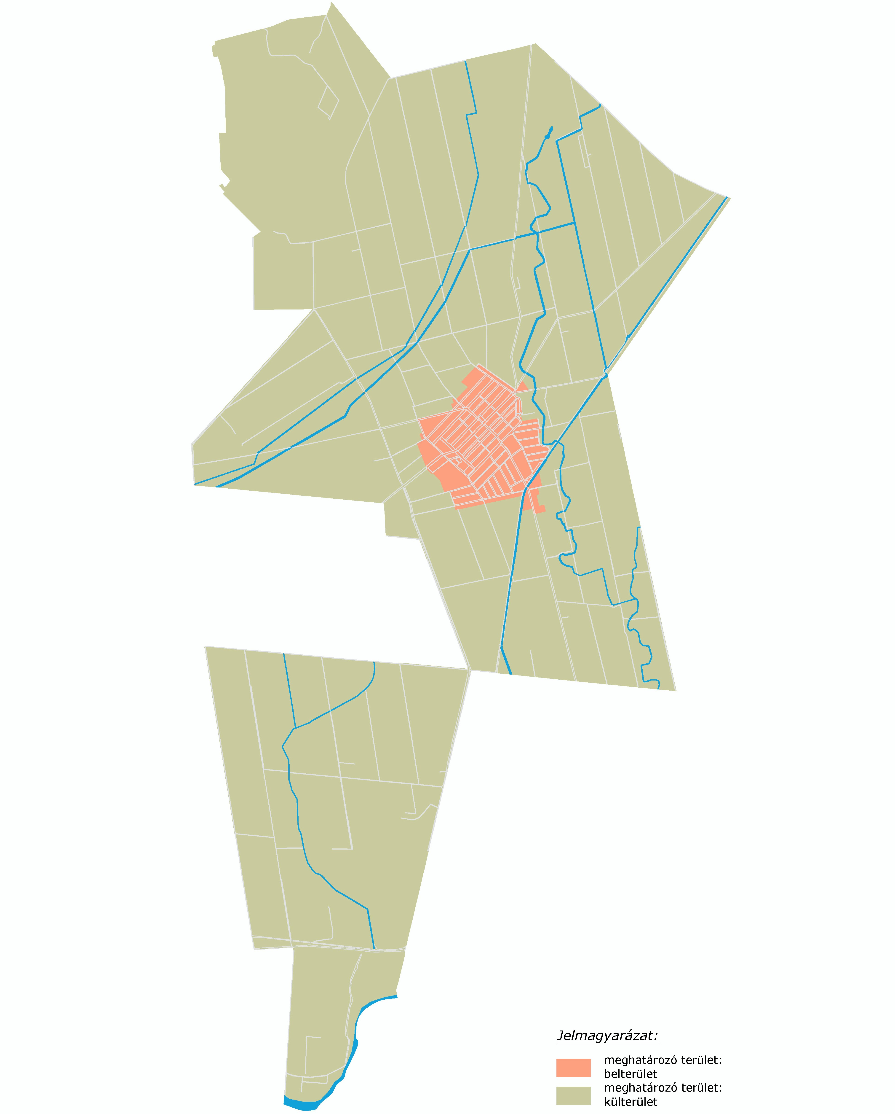

2.melléklet - Helyi építészeti értékek – helyi egyedi védelem:
HÉSZ SZERINT AZ 5. MELLÉKLETBEN VANNAL A HELYI VÉDETT OBJEKTUMOK. IDE BEILLESZTENDŐK!!!

Sorszám | Utca megnevezése | Házszám | Helyrajzi szám

3. melléklet: Fásításra, növénytelepítésre javasolt őshonos növények jegyzéke
(Nemzeti Park adatszolgáltatása alapján)

Lombos fafajok

tudományos (latin) elnevezés | magyar elnevezés
Acer campestre | mezei juhar
Acer platanoides | korai juhar
Acer pseudoplatanus | hegyi juhar, jávorfa
Acer tataricum | tatár juhar, feketegyűrű juhar
Alnus glutinosa (allergén) | enyves éger, mézgás éger, berekfa
Alnus incana | hamvas éger
Betula pendula (allergén) | közönséges nyír, bibircses nyír
Betula pubescens | szőrös nyír, pelyhes nyír
Carpinus betulus | közönséges gyertyán
Cerasus avium (Prunus avium) | vadcseresznye, madárcseresznye
Cerasus mahaleb (Prunus mahaleb) | sajmeggy, török meggy
Fagus sylvatica | közönséges bükk
Fraxinus angustifolia ssp. pannonica | magyar kőris
Fraxinus excelsior | magas kőris
Fraxinus ornus | virágos kőris, mannakőris
Juglans regia | közönséges dió
Malus sylvestris | vadalma
Padus avium | zelnicemeggy, májusfa
Populus alba * | fehér nyár, ezüst nyár
Populus canescens * | szürke nyár
Populus nigra * | fekete nyár, topolyafa, csomoros nyár
Populus tremula | rezgő nyár
Pyrus pyraster | vadkörte, vackor
Quercus cerris | csertölgy, cserfa
Quercus petraea (Q. sessiliflora) | kocsánytalan tölgy
Quercus pubescens | molyhos tölgy
Quercus robur (Q. pedunculata) | kocsányos tölgy, mocsártölgy
Salix alba (allergén) | fehér fűz, ezüst fűz
Salix fragilis | törékeny fűz, csörege fűz
Sorbus aria | lisztes berkenye
Sorbus aucuparia | madárberkenye
Sorbus domestica | házi berkenye, fojtóska
Sorbus torminalis | barkóca berkenye, barkócafa
Tilia cordata (T. parviflora) | kislevelű hárs
Tilia platyphyllos (T. grandifolia) | nagylevelű hárs
Ulmus glabra (U. montana, U. scabra) | hegyi szil
Ulmus laevis | vénic szil, lobogós szil, vénicfa
Ulmus minor (Ulmus campestris) | mezei szil, simalevelű mezei szil
Tűlevelű fajok (fenyők)
tudományos (latin) név | magyar elnevezés
Juniperus communis | közönséges boróka, gyalogfenyő

Lombos cserjék
tudományos (latin) név | magyar elnevezés
Colutea arborescens | pukkanó dudafürt
Cornus mas | húsos som
Cornus sanguinea | veresgyűrű som
Crataegus laevigata (C. oxyacantha) | kétbibés galagonya
Crataegus monogyna | egybibés galagonya
Euonymus europaeus | csíkos kecskerágó
Euonymus verrucosus | bibircses kecskerágó
Frangula alnus (Rhamnus frangula) | kutyabenge
Hippophae rhamnoides | homoktövis
Lonicera xylosteum | ükörke lonc, ükörke
Prunus spinosa | kökény
Rhamnus catharticus | varjútövis (benge)
Ribes uva-crispa | -
Rosa canina | gyepűrózsa
Salix caprea | kecskefűz
Salix cinerea | rekettyefűz, hamvas fűz
Salix purpurea | csigolyafűz
Salix viminalis | kosárkötő fűz
Sambucus nigra | fekete bodza
Sambucus racemosa** | fürtös bodza
Spirea salicifolia | fűzlevelű gyöngyvessző
Staphylea pinnata | mogyorós hólyagfa
Viburnum lantana | ostorménfa
Viburnum opulus | kányabangita
* nem „szöszös”, hím egyedek telepítése javasolt csak
** 500 m felett javasolható a telepítése
Allergén növényfajok telepítése kizárólag külterületen, belterülettől és beépítésre szánt területtől nagy távolságra javasolható.

4.melléklet
Növénytiltó listák
1143/2014. EU rendelet
az idegenhonos inváziós fajok betelepítésének vagy behurcolásának
és terjedésének megelőzéséről és kezeléséről
A rendelet alapján a tagországok képviselőiből álló inváziós fajok elleni védelemért felelős bizottság elfogadta azt a növény- és állatfajlistát, mely az Unió számára veszélyt jelentő inváziós idegenhonos fajok jegyzékét alkotja. A listán szereplő fajok egyedeire vonatkozó szigorú szabályok szerint tilos az egész EU területén forgalomba hozni és a természetbe kibocsátani akár egyetlen példányt is, de a behozatalra, tartásra, tenyésztésre, szaporításra, szállításra, kereskedelemre és felhasználásra is hasonlóan szigorú szabályok vonatkoznak.
A listában szereplő növényfajok:
Magyar név | Tudományos név
Borfa, tengerparti seprűcserje | Baccharis halimifolia
Kaliforniai tündérhínár | Cabomba caroliniana
Vízijácint | Eichhornia crassipes
Perzsa medvetalp | Heracleum persicum
Sosnowsky-medvetalp | Heracleum sosnowskyi
Hévízi gázló | Hydrocotyle ranunculoides
Fodros átokhínár | Lagarosiphon major
Nagyvirágú tóalma | Ludwigia grandiflora
Sárgavirágú tóalma | Ludwigia peploides
Sárga lápbuzogány | Lysichiton americanus
Közönséges süllőhínár | Myriophyllum aquaticum
Keserű hamisüröm | Parthenium hysterophorus
Ördögfarok keserűfű | Persicaria perfoliata
Kudzu nyílgyökér | Pueraria montana var. lobata

Magyar név | Tudományos név
Közönséges selyemkóró | Asclepias syriaca
Vékonylevelű átokhínár | Elodea nuttallii
Bíbor nebáncsvirág | Impatiens glandulifera
Felemáslevelű süllőhínár | Myriophyllum heterophyllum
Kaukázusi medvetalp | Heracleum mantegazzianum
Óriásrebarbara | Gunnera tinctoria
Tollborzfű | Pennisetum setaceum
 | Alternanthera philoxeroides
 | Microstegium vimineum

269/2007. (X. 18.) Korm. rendelet
a NATURA 2000 gyepterületek fenntartásának földhasználati szabályairól
A kormányrendelet melléklete meghatározza azoknak a fajoknak a listáját, melyek inváziós és termőhely-idegen növényfajoknak tekinthetők, így az 5. § (2) bekezdés értelmében a Natura 2000 gyepterületeken ezek megtelepedését és terjedését meg kell akadályozni, állományuk visszaszorításáról gondoskodni kell mechanikus védekezéssel vagy speciális növényvédőszer-kijuttatással.
Az érintett növényfajok:
1. Fásszárú inváziós és termőhely-idegen növényfajok:
Magyar név | Tudományos név
akác | Robinia pseudo-acacia
amerikai kőris | Fraxinus americana
bálványfa | Ailanthus altissima
keskenylevelű ezüstfa | Elaeagnus angustifolia
fekete fenyő | Pinus nigra
erdei fenyő | Pinus silvestris
gyalogakác | Amorpha fruticosa
kései meggy | Prunus serotina
zöld juhar | Acer negundo

2. Lágyszárú inváziós növényfajok:
Magyar név | Tudományos név
alkörmös | Phytolacca americana
japánkeserűfű fajok | Fallopia spp.
kanadai aranyvessző | Solidago canadensis
magas aranyvessző | Solidago gigantea
parlagfű | Ambrosia artemisifolia
selyemkóró | Asclepias syriaca
süntök | Echinocystis lobata

43/2010. (IV. 23.) FVM rendelet
a növényvédelmi tevékenységről
A rendelet 2. § (1) bekezdése értelmében a földhasználó és a termelő köteles védekezni az alábbi növények ellen: parlagfű (Ambrosia artemisiifolia), keserű csucsor (Solanum dulcamara), selyemkóró (Asclepias syriaca), aranka fajok (Cuscuta spp.).

5. melléklet A Településképi véleményezés – KÉRELEM

CSANÁDPALOTA VÁROS POLGÁRMESTERE
CSANÁDPALOTA
K É R E L E M
1. Az építtető neve, lakcíme:
(továbbá meg lehet adni elektronikus levélcímet, telefax számot és telefonos elérhetőséget)
….…………………………………………………………………………………………………………
2. A kérelemmel érintett ingatlan címe, helyrajzi száma:
CSANÁDPALOTA......................................................................................................................................
3. A tervezett építmények száma és rendeltetése:
...........................................................................................................................................................
4. Az ingatlan adatai:
A telek területe: …………………………..
A telek HÉSz szerinti építési övezeti besorolása: …………………..………………………
5. Az épület bruttó beépített alapterülete:
……………………………….……………………..…………….
……………………………………………………………………………………………………………
7. A kérelem tárgyával összefüggésben korábban keletkezett szakmai vélemények, hatósági döntések (határozatok, végzések) megnevezése, iktatószáma, kelte:
……………………………………………………………….. …………………….
8. A kérelemhez csatolt mellékletek:
építészeti-műszaki tervdokumentáció ………. pld
építészeti-műszaki tervdokumentáció digitális adathordozón (cd, dvd) ……. db
egyéb szakhatósági állásfoglalás ………. pld
egyéb okirat …………………………………………………………………………………………………
Alulírott építtető kérem, hogy a mellékelt tervdokumentáció szerinti építményről településképi véleményt alkotni szíveskedjenek.
Kelt: ................................, ............ év .................... hó …..... nap
.................................................................
aláírás (kérelmező)
6. melléklet A Településképi bejelentési tervdokumentáció – Bejelentés

CSANÁDPALOTA VÁROS POLGÁRMESTERE
CSANÁDPALOTA
K É R E L E M
1. Az építtető neve, lakcíme:
(továbbá meg lehet adni elektronikus levélcímet, telefax számot és telefonos elérhetőséget)
….……………………………………………………………………………………………………
2. A kérelemmel érintett ingatlan címe, helyrajzi száma:
CSANÁDPALOTA..........................................................................................................................................
3. A tervezett építmények száma és rendeltetése:
...........................................................................................................................................................
4. Az ingatlan adatai:
A telek HÉSz szerinti építési övezeti besorolása: …………………..………………………
……………………………………………………………………………………………………………
6. A kérelem tárgyával összefüggésben korábban keletkezett szakmai vélemények, hatósági döntések (határozatok, végzések) megnevezése, iktatószáma, kelte:
……………………………………………………………….. ……………………………………
7. A kérelemhez csatolt mellékletek:
építészeti-műszaki tervdokumentáció ………. pld
építészeti-műszaki tervdokumentáció digitális adathordozón (cd, dvd) ……. db
egyéb szakhatósági állásfoglalás ………. pld
egyéb okirat…………………………………………………………………………………………….
Alulírott építtető kérem, hogy a mellékelt tervdokumentáció szerinti tevékenység településképi bejelentését tudomásul venni szíveskedjenek.
Kelt: ................................, ............ év .................... hó …..... nap
.................................................................
aláírás (kérelmező)

FÜGGELÉKEK

1.Függelék:
Kunhalom és Natura 2000 területek
(Körös-Maros Nemzeti Park Adatszolgáltatás)
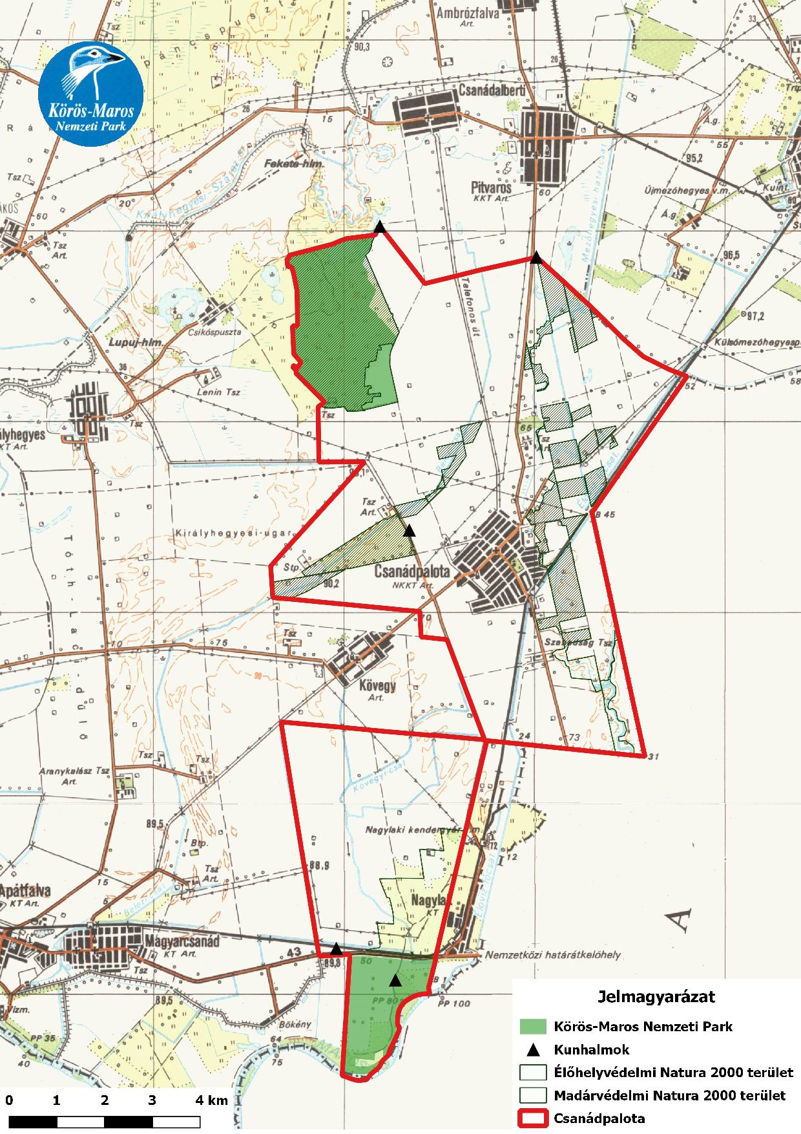

2.Függelék:
Országos Ökológiai hálózat
(Körös-Maros Nemzeti Park Adatszolgáltatás)

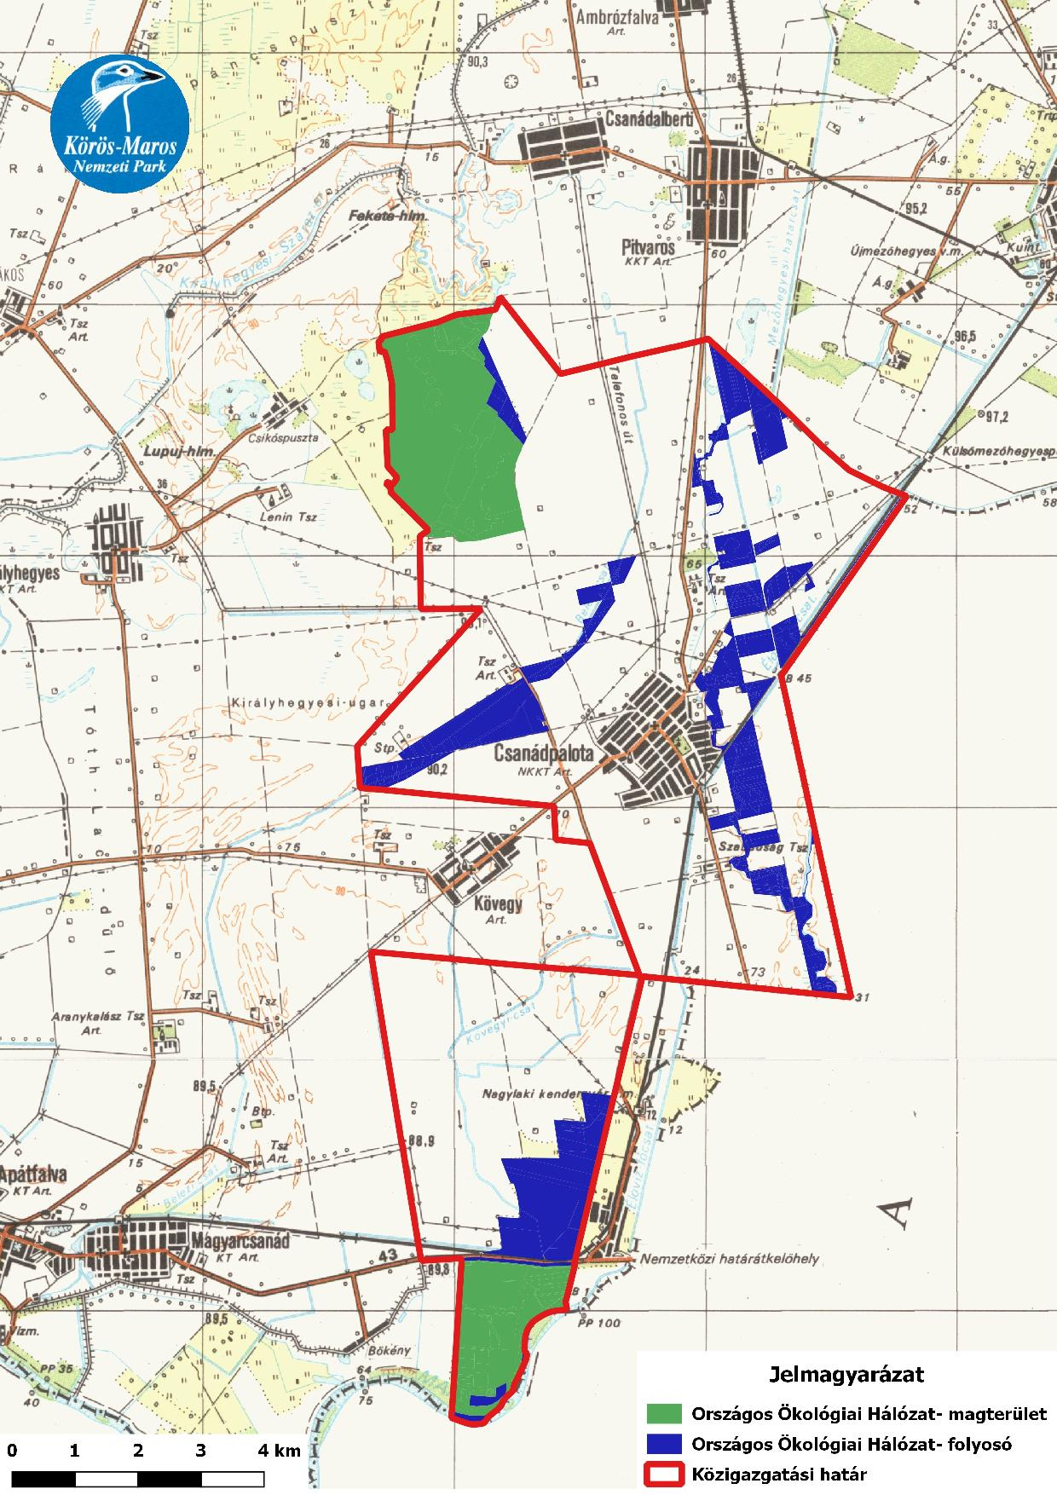
3.Függelék:
Tájképvédelmi övezet
(Körös-Maros Nemzeti Park Adatszolgáltatás)

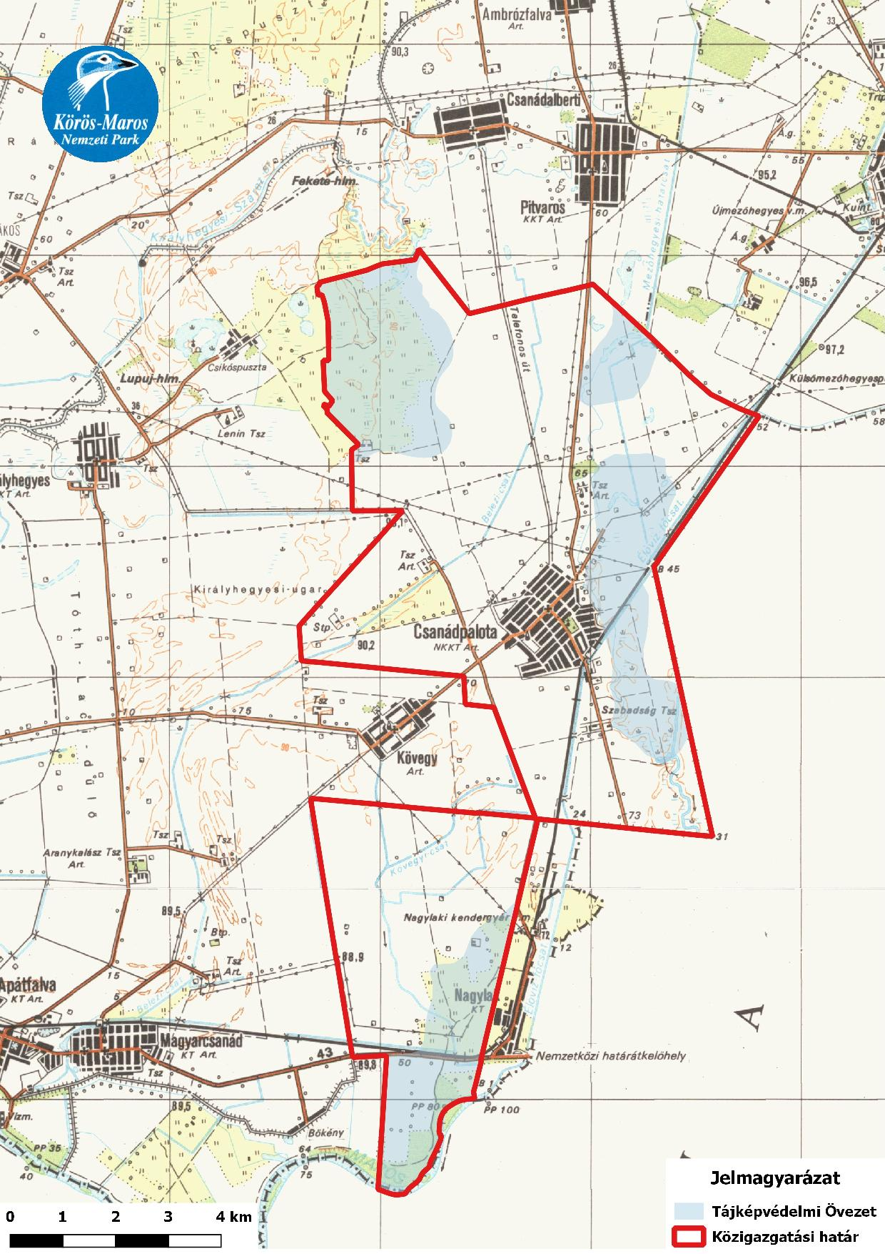

Megjegyzés az egyeztetési rendelet-tervezethez: a kék szövegrészek Csanádpalota Város hatályos Helyi Építési Szabályzatából átemelt előírások (pontos szöveggel vagy tartalmukban).

